**Java Web开发**

**实验七**

**作业报告**

|  |  |
| --- | --- |
| 学院 | 计算机 |
| 所在系班级 | 2017软件工程系**班 |
| 学号姓名 | 04172208姚华仕 |
| 指导教师 | 郭晓燕 |
| 完成时间 | 2019年4月- |

# 实验题目

1、页面输入收入，得到相应的缴纳税收

要求：Jsp提交收入，显示结果（可一个页面也可两个页面）。编写一个JavaBean计算税收，并在JSP页面输出结果

计算方法：全月应纳税所得额＝月收入－1600元

级数 全月应纳税所得额 税率% 速算扣除法(元)   
1 dr <=500 5 0

2 500 <dr<=3000 10 25

3 3000 < dr <=5000 15 125

4 5000 < dr <=20000 20 375

5 20,000 < dr <=40000 25 1375

6 40,000 < dr <=60,000 30 3375

7 60,000 < dr <=80,000 35 6375   
8 80,000 < dr <=100,000 40 10375   
9 dr >100,000元 45 15375

如：月收入3000，则（3000-1600）*10%-25=115，因为3000-1600大于500小于2000，所以按10%计算后再扣除速算的部分。

# 分析与设计

index.jsp:设置收入金额界面；success.jsp:显示税收结果界面；UseServlet.java:判断处理

# 关键源码（部分）

<%@page contentType=*"text/html;charset=utf-8"*%><HTML>

<BODY bgcolor=*cyan*><form action=*"user.do"* method=*"post"*>

<table>

<tr>

<td>收入金额：</td>

<td><input type=*"text"* name=*"laborage"*/></td>

</tr>

<tr>

<td>起征金额：</td>

<td><input type=*"text"* name=*"startpoint"* value=*"1600"*/>元</td>

</tr>

<tr>

<td colspan=*"2"* align=*"center"*>

<input type=*"submit"* value=*"计算"*/>

<input type=*"reset"* value=*"重置"*/>

</td>

</tr>

</table>

</form></BODY></HTML>

<%@page contentType=*"text/html;charset=utf-8"*%><HTML>

<BODY bgcolor=*cyan*><tr>

<td>您应缴纳的个人所得税为：</td>

<td><%=request.getAttribute("Tax").toString() %></td>

<tr>

<td><a href=*"index.jsp"*>【回到主页】</a>

</td>

</tr>

</table></BODY></HTML>

package cc.openhome;

import java.io.IOException;

import javax.servlet.ServletException;

import javax.servlet.annotation.WebServlet;

import javax.servlet.http.HttpServlet;

import javax.servlet.http.HttpServletRequest;

import javax.servlet.http.HttpServletResponse;

/**

* Servlet implementation class Sshou

*/

@WebServlet("/user.do")

public class UseServlet extends HttpServlet{

private static final long serialVersionUID = 1L;

@Override

protected void doPost(HttpServletRequest req, HttpServletResponse resp)

throws ServletException, IOException {

double laborage=Double.parseDouble(req.getParameter("laborage"));

double startPoint = Double.parseDouble(req.getParameter("startpoint"));

double myTax = this.getTax(laborage-startPoint);//调用计算个人所得税的方法

req.setAttribute("Tax", myTax);//将值保存在请求中

req.getRequestDispatcher("success.jsp").forward(req, resp);

}

@Override

protected void doGet(HttpServletRequest req, HttpServletResponse resp)

throws ServletException, IOException {

doPost(req, resp);

}

/*计算个人所得税*/

public double getTax(double charge){

double tax=0;

if(charge<=0){

tax=0;

}else if (charge>0&&charge<=500) {

tax=charge*0.05;

} else if(charge>500&&charge<=3000){

tax=charge*0.1-25;

}

else if(charge>3000&&charge<=5000){

tax=charge*0.15-125;

}

else if(charge>5000&&charge<=20000){

tax=charge*0.2-375;

}

else if(charge>20000&&charge<=40000){

tax=charge*0.25-1375;

}

else if(charge>40000&&charge<=60000){

tax=charge*0.30-3375;

}

else if(charge>60000&&charge<=80000){

tax=charge*0.35-6375;

}

else if(charge>80000&&charge<=100000){

tax=charge*0.4-10375;

}else if (charge>100000) {

tax=charge*0.45-15375;

}

return tax;

}

}

# 运行效果图

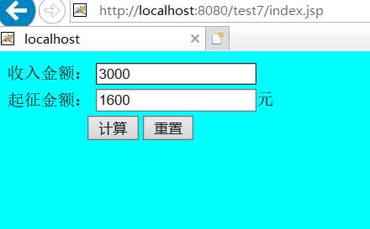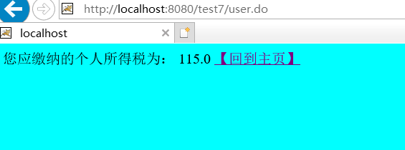

# 收获与问题

谈一谈你在本实验中所收获的内容及问题。